UNIDAD DE ATENCIÓN A DENUNCIAS.

DENUNCIA POR INCUMPLIMIENTO
A LAS OBLIGACIONES DE TRANSPARENCIA.

EXPEDIENTE: DEIOT-1115/2018 y sus acumulados

SUJETO OBLIGADO DENUNCIADO: AYUNTAMIENTO DE CIUDAD VALLES, SAN LUIS POTOSÍ

En catorce de marzo de dos mil diecinueve, la Licenciada María Guadalupe Martínez Sandoval, Jefa de la Unidad de Atención de Denuncias de la Comisión Estatal de Garantía de Acceso a la Información Pública, da cuenta a la Comisionada Presidente Paulina Sánchez Pérez del Pozo, con el contenido del oficio SEDA-DG-044/2019, signado por la Jefa de la Unidad de Verificaciones de esta Comisión, de fecha 11 once de febrero de 2019 dos mil diecinueve, recibido en la Oficialía de Partes de este Órgano Colegiado en la misma fecha. Conste

San Luis Potosí, S.L.P., catorce de marzo de 2019 dos mil diecinueve.

Téngase por recibido y agréguese a los presentes autos el oficio SEDA-DG-044/2019, signado por la Jefa de la Unidad de Verificaciones de esta Comisión Estatal de Garantía de Acceso a la Información Pública del Estado, de fecha 11 once de febrero de 2019 dos mil diecinueve, recibido en la Oficialía de Partes de este Órgano Colegiado el mismo día.

VISTO el contenido del oficio de cuenta, se tiene a la Jefa de la Unidad de Verificaciones por remitiendo el dictamen resultado de la verificación realizada a la información que el sujeto obligado publicó en la Plataforma Estatal de Transparencia en cumplimiento a la resolución dictada en la presente denuncia por incumplimiento de las obligaciones de transparencia.

En virtud de lo anterior, esta Comisión como Órgano de autoridad en el derecho de acceso a la información pública en el Estado, que tiene por objeto fundamental vigilar el cumplimiento a la presente Ley de Transparencia y Acceso a la Información Pública, así como de las resoluciones dictadas por esta Comisión, con fundamento en los artículos 27, 110, segundo párrafo y 111 segundo párrafo, de la Ley de Transparencia y Acceso a la Información Pública del Estado, así como en el Lineamiento Noveno de los Lineamientos que determinan el Procedimiento Interno al que habrá de someterse el trámite y resolución de las denuncias por incumplimiento a las obligaciones de transparencia, publicados en el Periódico Oficial del Estado el 29 veintinueve de abril de 2017 dos mil diecisiete, procede a analizar el cumplimiento a la resolución de 04 cuatro de mayo de 2018 dos mil dieciocho, dictada en la presente denuncia por incumplimiento a las obligaciones de transparencia, con base en las constancias que obran en autos.
I. Con fecha 04 cuatro de mayo de 2018 dos mil dieciocho, el Pleno de este Órgano Colegiado aprobó la resolución emitida en el presente expediente, a través de la que determinó parcialmente fundadas las denuncias presentadas en contra del Ayuntamiento de Ciudad Valles, San Luis Potosí, y le instruyó poner a disposición del público en la Plataforma Estatal de Transparencia, la siguiente información:
- “Artículo 84, fracción XXVII, de la Ley de Transparencia y Acceso a la Información Pública del Estado de San Luis Potosí, en los periodos de mayo a diciembre de 2016 y de enero a diciembre de 2017”

Asimismo, en dicha resolución se precisó que la publicación de la información debería llevarse a cabo en apego a lo establecido en los Lineamientos Técnicos Generales para la publicación, homologación y estandarización de la información de las obligaciones establecidas en el título quinto y en la fracción IV del artículo 31 de la Ley General de Transparencia y Acceso a la Información Pública, que deben de difundir los sujetos obligados en los portales de internet y en la plataforma nacional de transparencia, así como en los Lineamientos Estatales para la Difusión, Disposición y Evaluación de las obligaciones de transparencia comunes y específicas.

- Con fecha 24 veinticuatro de mayo de 2018 dos mil dieciocho, se notificó al Ayuntamiento de Ciudad Valles, San Luis Potosí, la resolución dictada con motivo de las denuncias por incumplimiento a las obligaciones de transparencia que nos ocupa, otorgándole al sujeto obligado un plazo de quince días hábiles, contados a partir del día siguiente al de su notificación, para cumplir con la resolución emitida por el Pleno de este Órgano Colegiado.

- Con fecha 15 quince de junio de 2018 dos mil dieciocho, el sujeto obligado remitió a través de correo certificado las siguientes constancias:

- Oficio TM/154/2018, signado por el Tesorero Municipal del Ayuntamiento de Ciudad Valles, San Luis Potosí, mediante el que informó encontrarse en vías de cumplimiento a la resolución dictada en la presente denuncia por incumplimiento a las obligaciones de transparencia

- Por consiguiente, con fecha 11 once de julio de 2018 dos mil dieciocho, la Unidad de Atención a Denuncias dictó un proveído mediante el que tuvo por rendido en tiempo y forma el informe de cumplimiento a la resolución remitido por el Tesorero Municipal del sujeto obligado, y en virtud de que a esa fecha había concluido el plazo otorgado al sujeto obligado para el cumplimiento al fallo dictado, remitió la presente denuncia por incumplimiento a las obligaciones de transparencia a la Unidad de Verificaciones de esta Comisión, para verificar la publicación de la información que se le instruyó publicar al sujeto obligado.

- Con fecha 18 dieciocho de julio de 2018 dos mil dieciocho, se recibió en la Unidad de Atención a Denuncias el oficio de cuenta –SEDA-DG-315/2018-, mediante el que la Jefa de la Unidad de Verificaciones de este Órgano Colegiado presentó el dictamen con los resultados de la verificación practicada a la información que se instruyó publicar al sujeto obligado en el referido fallo, del que se advirtió lo siguiente:

“…Para ello se ingresó a la ruta www.cegaipslp.org.mx, posteriormente se accedió a al micrositio “Obligaciones históricas 2015 a 2017” (pantalla 1), para luego ingresar a Formatos 2015, 2016, “Mayo del 2015 a diciembre 2016” y a “artículo” en los dos semestres de 2017 (pantalla 2). Acto seguido se seleccionó al sujeto obligado de entre el listado (pantalla 3), para luego buscar el cumplimiento a la información en cuestión. Al respecto se informa que no se encontró registro alguno de la fracción referida (pantallas 4 a 6).”

- Por auto de 17 diecisiete de septiembre de 2018 dos mil dieciocho, la Unidad de Atención a Denuncias tuvo por recibido el dictamen de la Unidad de Verificaciones con los resultados de la verificación practicada a la información que se instruyó publicar al sujeto obligado, y en virtud de su contenido, se tuvo por incumplida la resolución de 04 cuatro de mayo de 2018 dos mil dieciocho, puesto que no se advirtió la publicación de la información ordenada.

Asimismo, se instruyó notificar al superior jerárquico del servidor público responsable de la información por conducto del Titular de la Unidad de Transparencia del sujeto obligado, para que dentro del término de 05 cinco días hábiles girara las instrucciones necesarias para el cumplimiento a la resolución dictada.

- Con fecha 20 veinte de septiembre de 2018 dos mil dieciocho, se notificó por correo certificado al Ayuntamiento de Ciudad Valles, San Luis Potosí, el contenido del proveído que antecede, para efecto de que diera cumplimiento con el requerimiento formulado.

- En virtud de lo anterior, con fecha 28 veintiocho de septiembre de 2018 dos mil dieciocho, el Director de la Unidad de Transparencia del Ayuntamiento de Ciudad Valles, San Luis Potosí, remitió a esta Comisión a través de correo certificado las siguientes constancias:

- Oficio UTM201/2018, signado por el Director de la Unidad de Transparencia del Ayuntamiento de Ciudad Valles, San Luis Potosí, mediante el que informó las gestiones realizadas ante el Departamento de Tesorería para dar cumplimiento al requerimiento realizado, y remitió las constancias con las que dijo acreditarlo, así como la notificación al superior jerárquico del incumplimiento del área responsable.

  - Copia simple del oficio TM/237/2018, signado por el Coordinador Administrativo de la Tesorería Municipal del sujeto obligado, mediante el que informó la publicación de la información relativa al artículo 84 fracción XXVII de la ley de la materia, en los periodos de mayo a diciembre de 2016 y de enero a diciembre de 2017.
  - Bitácoras de registro y acuse de la información relativa al artículo 84 fracción XXVII de la ley de la materia, en la Plataforma Estatal de Transparencia en los periodos de mayo a diciembre de 2016 y de enero a diciembre de 2017.
  - Copia certificada del oficio UTM358/2018, signado por el Director de la Unidad de Transparencia del Ayuntamiento de Ciudad Valles, San Luis Potosí, mediante el que notificó al Presidente Municipal el incumplimiento del Tesorero Municipal a la resolución dictada en la presente denuncia por incumplimiento a las obligaciones de transparencia

- Mediante proveído de 08 ocho de octubre de 2018 dos mil dieciocho, la Unidad de Atención a Denuncias tuvo por presentado de manera extemporánea el informe de cumplimiento a la resolución remitido por el Director de la Unidad de Transparencia del sujeto obligado, pues dicho informe fue depositado en el servicio de mensajería después de transcurrido el plazo con que contaba el sujeto obligado para atender el requerimiento formulado a través del proveído 17 diecisiete de septiembre del año próximo pasado.

Con independencia de lo anterior, y en virtud de que la información necesariamente debe ser sujeto de verificación para garantizar el derecho de acceso a la información de los gobernados, la Unidad de Atención a Denuncias remitió la presente denuncia por incumplimiento a las obligaciones de transparencia a la Unidad de Verificaciones de esta Comisión, para efecto de verificar el estado de la información que se instruyó difundir al sujeto obligado.

- En consecuencia, con fecha 15 quince de octubre de 2018 dos mil dieciocho, se recibió en la Unidad de Atención a Denuncias el oficio de cuenta –SEDA-DG-394/2018-, mediante el que la Jefa de la Unidad de Verificaciones de este Órgano Colegiado presentó el dictamen con los resultados de la verificación practicada a la información que se instruyó publicar al sujeto obligado en el referido fallo, del que se advirtió lo siguiente:

“…Para ello se ingresó a la ruta www.cegaipslp.org.mx, accediendo posteriormente al Motor de Búsqueda de la página principal, se acceder al s 2015 y 2016, se selecciona el sujeto obligado en cuestión (Ayuntamiento de Ciudad Valles); se accede a la fracción XXVII del artículo 84 de la Ley de la Materia, y se desglosa la información relativa a los meses solicitados, mayo, junio, julio, agosto, septiembre, octubre, noviembre y diciembre, una vez que se ingresó a los formatos respectivos de cada mes, únicamente se observan inconsistencias en el mes de mayo del 2016, ya que en el criterio de fecha de ingreso se reportaron diversos meses, cuando lo correcta era únicamente reportar el mes de mayo del año en cita, lo que se acredita con la impresión de pantallas 1, 2, 3, 4, 5 y 6.

En cuanto al 2017, se ingresó nuevamente al Motor de Búsqueda y se seleccionó los formaos al semestre 1 y semestre 2, respectivamente, se ingresó a verificar la publicación del formato relativo a la fracción XXVII, del artículo 84 de la Ley de Transparencia, en la cual se observaron los meses de enero, febrero, marzo, abril, mayo, junio, julio, agosto, septiembre, octubre, noviembre y diciembre, en los cuales no se observaron inconsistencias en el llenado, como se acredita con la impresión de pantallas 7, 8, 9, 10, 11, 12,13 y 14.”

- Por auto de 18 dieciocho de diciembre de 2018 dos mil dieciocho, la Unidad de Atención a Denuncias tuvo por recibido el dictamen de la Unidad de Verificaciones con los resultados de la verificación practicada a la información que se instruyó publicar al sujeto obligado.

En ese mismo acto y, una vez que fue analizado el contenido del dictamen de verificación, se advirtió que la resolución de 04 cuatro de mayo de 2018 dos mil dieciocho, continuaba siendo incumplida por el sujeto obligado, puesto que de acuerdo al referido dictamen, en el formato del artículo 84 fracción XXVII de la ley de la materia, publicado en el mes de mayo de 2016 dos mil dieciséis, el sujeto obligado no atendió debidamente el criterio relativo a la “fecha de ingresó”, pues agregó la información de diversos meses, cuando lo correcto es publicar únicamente la información del mes de mayo, pues es de este periodo del que el sujeto obligado está reportando en el formato a que se hace referencia.

No obstante, tomando en consideración el cambio de administración municipal y que el incumplimiento de 17 diecisiete de septiembre de 2018 dos mil dieciocho, fue notificado a las anteriores autoridades municipales, esta Comisión tuvo a bien requerir de nueva cuenta el cumplimiento al fallo dictado, empero, en esta ocasión a las autoridades municipales que sustituyeron a las anteriores, para que dentro del término de 05 cinco días hábiles diera cumplimiento al fallo dictado, apercibido que en caso de no hacerlo se procedería en términos de lo establecido en el artículo 112 vinculado con el diverso artículo 190, fracción I, de la Ley de Transparencia y Acceso a la Información Pública del Estado de San Luis Potosí, sin perjuicio de las demás responsabilidades que pudiera generarse con el incumplimiento.

- Con fecha 14 catorce de enero de 2019 dos mil diecinueve, se notificó al Ayuntamiento de Ciudad Valles, San Luis Potosí, el contenido del proveído mencionado en el párrafo que antecede.

Por consiguiente, de conformidad con lo dispuesto en el artículo 148 de la Ley de Transparencia y Acceso a la Información Pública del Estado de San Luis Potosí, el plazo con que contaba el sujeto obligado para atender el requerimiento contenido en el proveído de 18 dieciocho de diciembre de 2018 dos mil dieciocho, comenzó a transcurrir, a partir del día siguiente al de su notificación, es decir, el 15 quince y concluyó el día 21 veintiuno de enero del presente año.

- En consecuencia, con fecha 22 veintidós de enero de 2019 dos mil diecinueve, el Ayuntamiento de Ciudad Valles, San Luis Potosí, depósito en el servicio de mensajería las siguientes constancias:

- Oficio TM/023/2018, signado por la Tesorera Municipal del Ayuntamiento de Ciudad Valles, San Luis Potosí, mediante el que informa la publicación de la información relativa al artículo 84 fracción XXVII de la Ley de Transparencia.

- Mediante acuerdo de 01 uno de febrero de 2019 dos mil diecinueve, esta Unidad de Atención a Denuncias tuvo por presentado de manera extemporánea el informe de cumplimiento a la resolución remitido por la Tesorero Municipal del sujeto obligado, pues dicho informe fue depositado en el servicio de mensajería después de transcurrido el plazo con que contaba el sujeto obligado para atender el requerimiento formulado a través del proveído 18 dieciocho de diciembre del año próximo pasado.

Con independencia de lo anterior, y en virtud de que la información necesariamente debe ser sujeto de verificación para garantizar el derecho de acceso a la información de los gobernados, la Unidad de Atención a Denuncias remitió la presente denuncia por incumplimiento a las obligaciones de transparencia a la Unidad de Verificaciones de esta Comisión, para efecto de verificar el estado de la información que se instruyó difundir al sujeto obligado.

- En consecuencia, con fecha 11 once de febrero de 2019 dos mil diecinueve, se recibió en la Unidad de Atención a Denuncias el oficio de cuenta –SEDA-DG-044/2019-, mediante el que la Jefa de la Unidad de Verificaciones de este Órgano Colegiado presentó el dictamen a través del que informó los resultados de la verificación solicitada por auto de 01 uno de febrero del año curso, mismo que se rindió en los siguientes términos:

“ . En virtud de ello, se procede a llevar a cabo la verificación sobre el debido cumplimiento de la obligación señalada por el denunciante, siendo las 13:41 horas del 11 once de febrero de 2019 dos mil diecinueve.

Para ello se ingresó a la ruta www.cegaipslp.org.mx (pantalla 1); se accedió al “Motor de Búsqueda 2015 - 2019”, ubicado en la página principal del sitio en mención; se seleccionó los años “2015 y 2016” (Pantalla 2) y, seguido de ello, se dio clic a la “Búsqueda por Sujeto Obligado, años 2015 y 2016” (pantalla 3), para posteriormente ingresar al sujeto obligado, es decir, al Ayuntamiento de Ciudad Valles, San Luis Potosí (pantalla 4) y seleccionar los formatos de 2016.

Con relación al formato del artículo 84, fracción XXVII, referente a la información presupuestal detallada, en el mes de mayo de 2016, se reporta que fue cargado el 17 diecisiete de enero de 2019 dos mil diecinueve, a las 08:03 horas (Pantalla 5).

Al verificar el formato anterior, se advierte que el formato no respeta las características técnicas de publicación, pues, en la celda correspondiente a la “Fecha de ingreso”, agrega únicamente el mes, es decir, mayo (Pantalla 6), omitiendo agregar el día y año que corresponde.

Además, se advierte también que las fechas de actualización y de validación se encuentran mal, ya que, en el caso concreto, la fecha de actualización es posterior a la de validación (Pantalla 7), lo que debería de ser, al contrario, es decir, la fecha de validación debe ser igual o posterior que la de actualización, pues la fecha de actualización señala la última actualización de la información y, la de validación señala la vigencia de la información.

Se da por concluida la presente verificación siendo las 14:48 horas.”

Pantalla 1
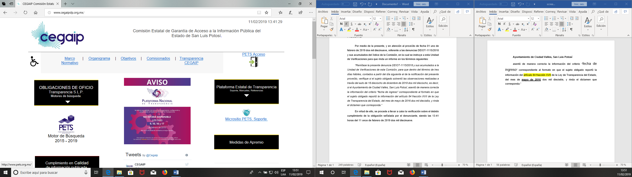
Pantalla 2
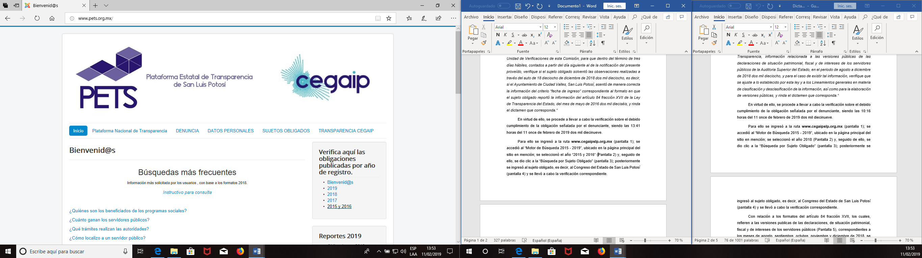
Pantalla 3
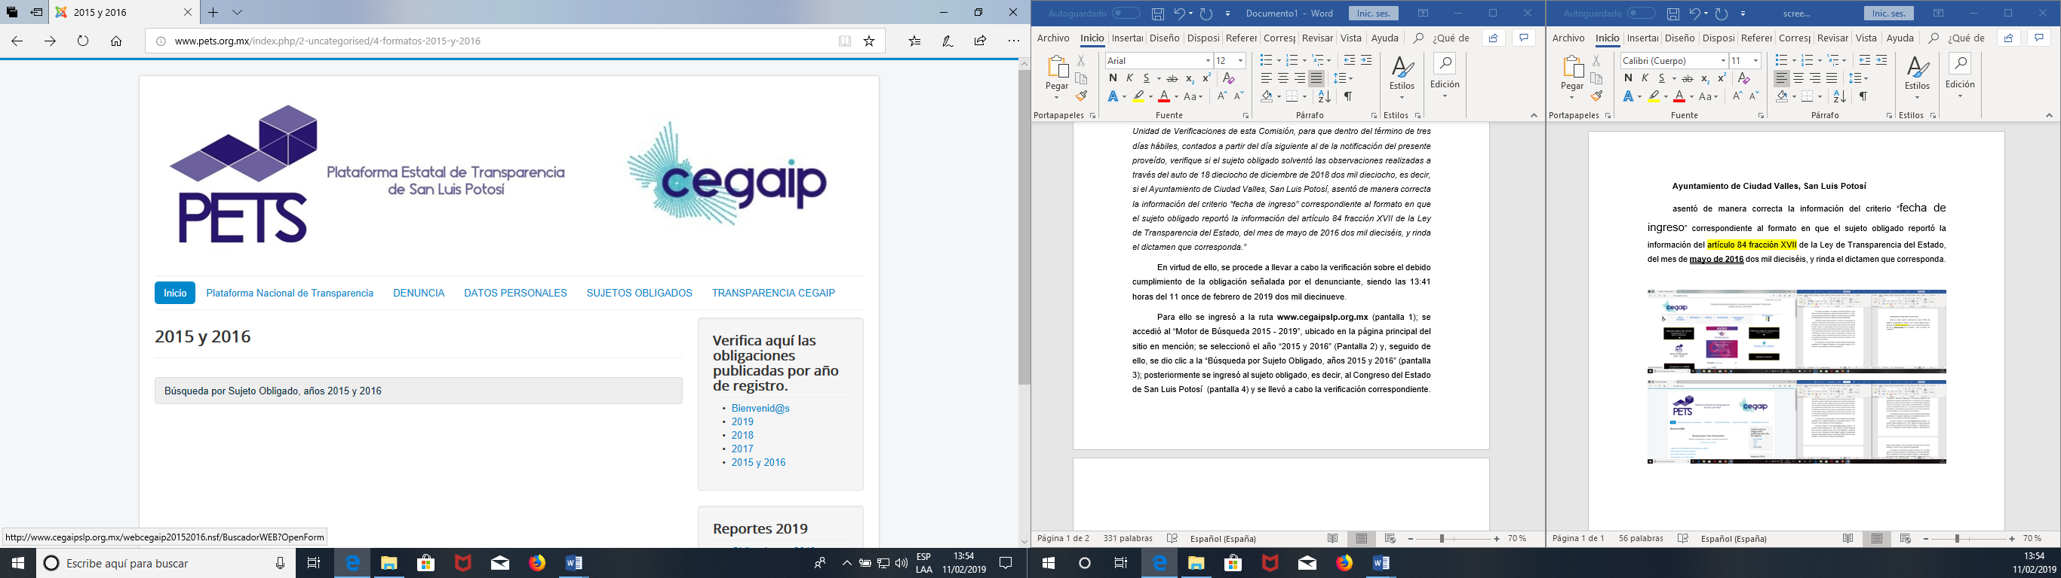
Pantalla 4
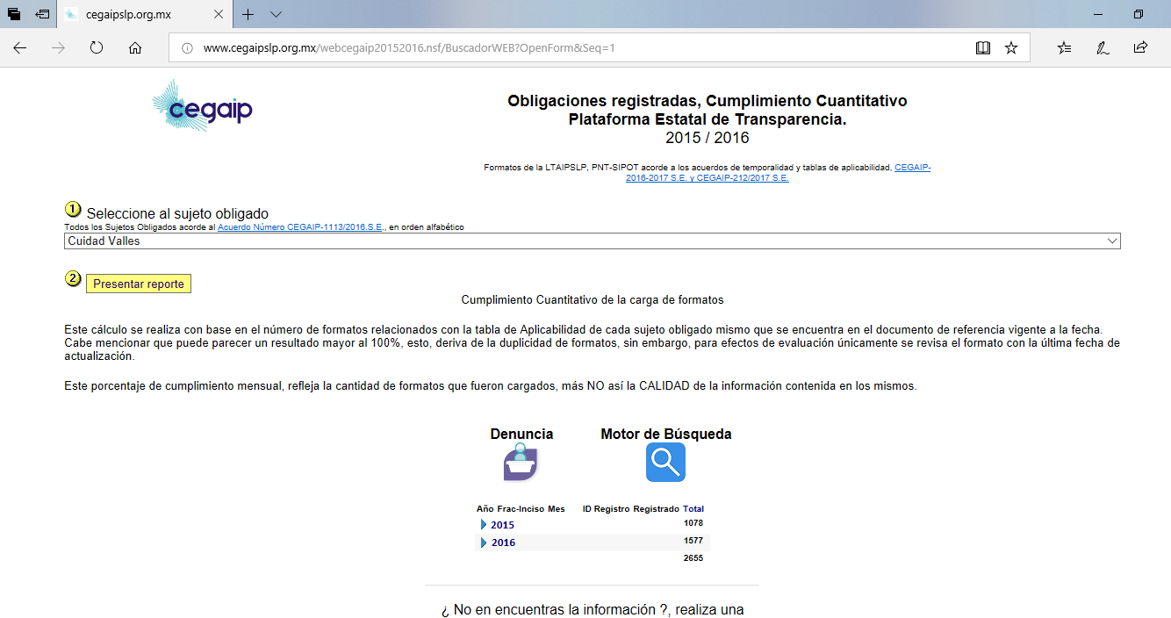
Pantalla 5
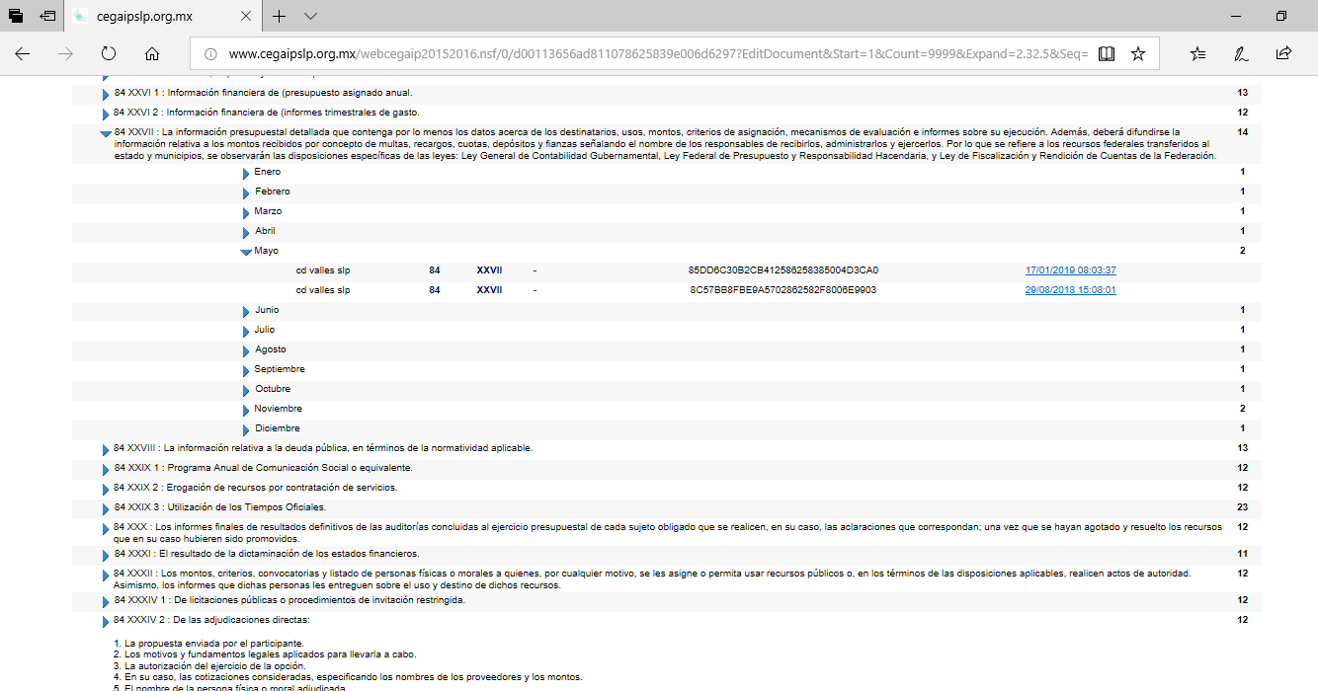
Pantalla 6
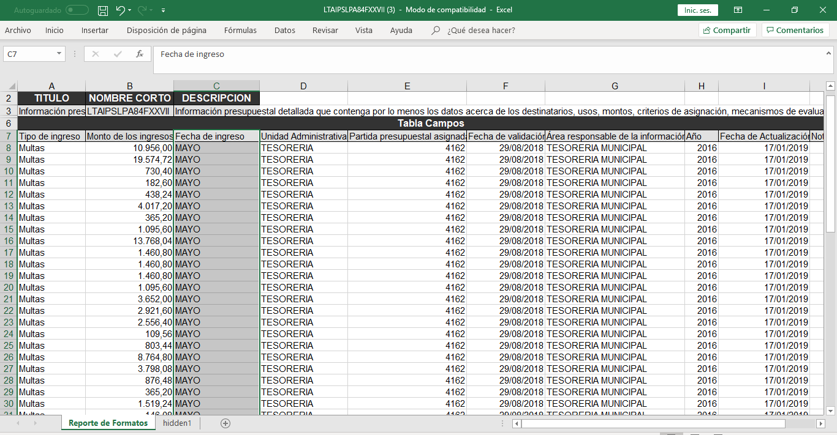
Pantalla 7
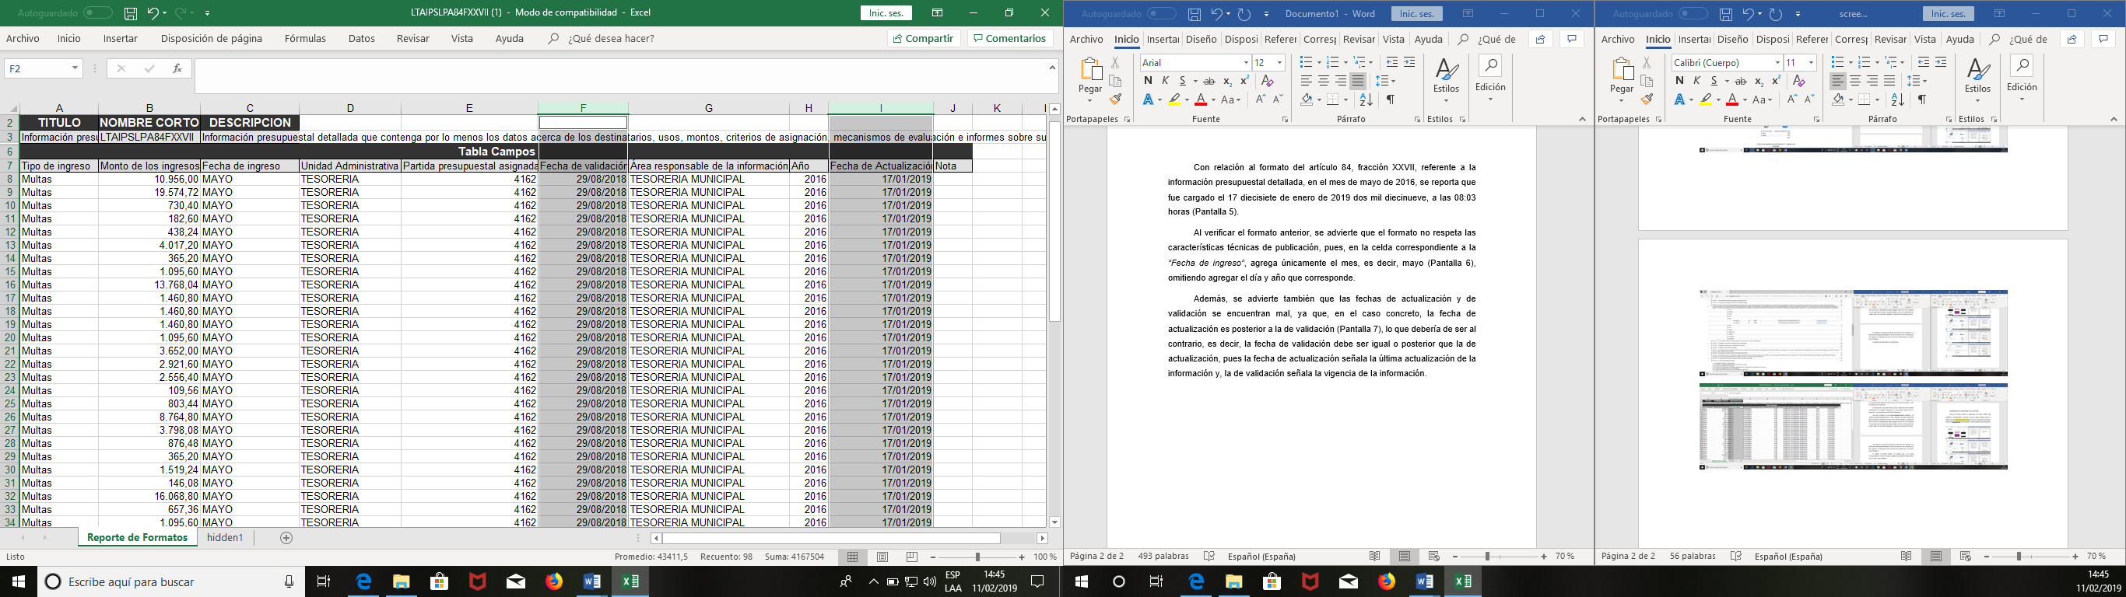

Dictamen de verificación, que tiene pleno valor probatorio de conformidad con lo dispuesto en los artículos 90 y 91 del Código Procesal Administrativo para el Estado de San Luis Potosí, de aplicación supletoria a la Ley de la materia según su artículo 1°, en virtud de ser un documento expedido por un servidor público en el ejercicio de sus atribuciones, dado que la Unidad de Verificaciones adscrita al Sistema Estatal de Documentación y Archivo pertenece a este Órgano Colegiado, y es la encargada de revisar que la información pública fundamental se difunda conforme los lineamientos emitidos en materia de información que debe difundirse de oficio y la Ley de Transparencia y Acceso a la Información Pública del Estado, de tal forma, que sus atribuciones son reconocidas y establecidas en los artículos 17, fracción III, de la Constitución Política del Estado de San Luis Potosí, 77 de la Ley de Transparencia y Acceso a la Información Pública del Estado, Lineamiento Octavo de los Lineamientos Estatales para la difusión, disposición y evaluación de las obligaciones de transparencia comunes y específicas, Lineamiento Noveno de los Lineamientos que determinan el procedimiento interno al que habrá de someterse el trámite y resolución de las denuncias por incumplimiento a las obligaciones de transparencia, 47 fracciones XIV y XV del Reglamento Interior de este Órgano Garante.

Ahora bien, una vez analizado el contenido del dictamen que contiene los resultados de la verificación practicada a la información publicada en el rubro correspondiente al artículo 84 fracción XXVII, de la Plataforma Estatal de Transparencia, en el mes de mayo de 2016, se advierte que el sujeto obligado no solventó debidamente las observaciones realizadas a dicha información, de acuerdo con lo siguiente:

Del dictamen de verificación, se desprende que con fecha 17 diecisiete de enero de 2019 dos mil diecinueve, el Ayuntamiento de Ciudad Valles, San Luis Potosí, publicó de nueva cuenta en la Plataforma Estatal de Transparencia el formato en el que reportó la información derivada de la obligación de transparencia prevista en el artículo 84 fracción XXVII, del mes de mayo de 2016 dos mil dieciséis, tal como se aprecia en las capturas de pantalla 5, del dictamen de verificación contenido en el oficio SEDA-DG-044/2019.

No obstante, una vez que se ingresó a dicho formato se pudo advertir que el criterio “fecha de ingreso”, el sujeto obligado únicamente agregó la información relativa al mes que reporta, omitiendo agregar de manera completa la información que requiere dicho campo, es decir, lo relativo al día y año que corresponde, pues así lo establece el criterio.

En relación con lo anterior, es importante resaltar lo establecido en los numerales primero y séptimo de los Lineamientos Técnicos Generales para la publicación, homologación y estandarización de la información de las obligaciones establecidas en el título quinto y en la fracción IV del artículo 31 de la Ley General de Transparencia y Acceso a la Información Pública, que deben de difundir los sujetos obligados en los portales de internet y en la plataforma nacional de transparencia, mismos que refieren:

Primero. Los presentes Lineamientos son de observancia obligatoria para el Instituto, los organismos garantes y los sujetos obligados de todo el país en sus diferentes ámbitos (federal, estatal y municipal), y tienen como propósito definir los formatos que se usarán para publicar la información prescrita en el Título Quinto de la Ley General y asegurar que sea veraz, confiable, oportuna, congruente, integral, actualizada, accesible, comprensible y verificable.

Contemplan las especificaciones necesarias para la homologación en la presentación y publicación de la información, al tiempo que detallan los criterios mínimos, tanto de contenido como de forma, que los sujetos obligados deberán tomar en consideración al preparar la información que publicarán para cumplir con sus obligaciones de transparencia.

Séptimo. Los sujetos obligados usarán los formatos especificados en cada rubro de información incluidos en estos Lineamientos, con el objetivo de asegurar que la organización, presentación y publicación de ésta garantice su homologación y estandarización, como lo especifican los artículos 61 y 65 de la Ley General.

Como se advierte, los formatos en que los sujetos obligados deben presentar la información de sus obligaciones de transparencia contienen especificaciones para la homologación en la presentación y publicación de la información, pues detallan los criterios mínimos tanto de forma como de contenido que los sujetos obligados deben atender al difundir la información. Lo anterior, con el objeto de asegurar que la organización, presentación y publicación de la información garantice su homologación y estandarización.

En otras palabras, los sujetos obligados deben cumplir con la información que requiere cada uno de los criterios que conforman los formatos en los que reportan las obligaciones de transparencia, así como respetar el formato de la información que requieren dichos criterios, pues el objeto es presentar información uniforme que cumpla con las características mínimas, es decir, veracidad, confiabilidad, oportunidad, congruencia, integralidad, actualidad, accesibilidad, comprensibilidad y verificabilidad.

De ahí, la importancia de que el sujeto obligado no solo cumpla con la información que le requieren los criterios, sino que también atienda el formato en que se solicita sea publicado, como en el caso de la fecha de ingreso, que debe ser agregada en formato dd/mm/aa.

Por otra parte, que las fechas de validación y actualización asentadas en el formato en que reportó la información de la obligación de transparencia son incorrectas porque la fecha de actualización es posterior a la de validación, tal como se observa en la captura de pantalla 7 del dictamen, lo que debería ser al contrario de acuerdo con lo dispuesto en el numeral segundo, fracciones IX y X de los Lineamientos Técnicos Generales, mismo que refiere:

Segundo. Para los efectos de los presentes Lineamientos, se entenderá por:

IX. Fecha de actualización: Es el día, mes y año en que el sujeto obligado generó o modificó la información que debe publicar en su portal de Internet y en la Plataforma Nacional;

X. Fecha de validación: Es el día, mes y año en que se confirma que la información publicada en la Plataforma Nacional y/o en el portal de Internet es la más actualizada de conformidad con la Tabla de actualización y conservación de la información. Esta fecha siempre debe ser igual o posterior a la de actualización;

Como se advierte, la fecha de validación siempre debe ser igual o posterior a la de actualización, puesto que esta refiere a la última vez que la información fue modificada o puesta al día, mientras que la de validación señala la vigencia de la información, por ello, se afirma que la información publicada por el sujeto obligado en el rubro del artículo 84 fracción XXVII de la ley de la materia, en el periodo de mayo de 2016 dos mil dieciséis, continúa presentando inconsistencias
En consecuencia, con fundamento en lo dispuesto por los artículos 111 tercer párrafo, de la Ley de Transparencia y Acceso a la Información Pública del Estado de San Luis Potosí, así como en el Lineamiento Décimo, de los Lineamientos que determinan el procedimiento interno al que habrá de someterse el trámite y resolución de las denuncias por incumplimiento a las obligaciones de transparencia, se tiene por incumplida parcialmente la resolución de 04 cuatro de mayo de 2018 dos mil dieciocho, dictada en la denuncia por incumplimiento a las obligaciones de transparencia DEIOT-1115/2018 y sus acumulados del índice de esta Comisión.
En virtud de lo anterior, la Unidad de Atención a Denuncias estima necesario dar vista al superior jerárquico del servidor público responsable de dar cumplimiento a la resolución dictada, para el efecto de que, en un plazo no mayor a cinco días, se dé total y debido cumplimiento a dicho fallo.

Para efecto de llevar a cabo lo anterior, resulta importante mencionar que mediante proveído de 17 diecisiete de abril de 2018 dos mil dieciocho, se tuvo como nuevo sujeto obligado, además de los señalados en el auto de admisión de la presente denuncia, a la Tesorería Municipal del Ayuntamiento de Ciudad Valles, San Luis Potosí, toda vez que mediante oficio UTM126/2018, el Director de la Unidad de Transparencia del sujeto obligado, informó que la difusión de la información denunciada fue asignada al Tesorero Municipal, por lo que resulta claro que la responsabilidad de la difusión de la información referente al artículo 84 fracción XXVII de la Ley de Transparencia y Acceso a la Información Pública del Estado de San Luis Potosí, es del Titular de la Tesorería Municipal del Ayuntamiento de Ciudad Valles, San Luis Potosí, y, por ende, del cumplimiento a la resolución aquí dictada.

Lo anterior, encuentra sustento legal en el numeral Décimo de los Lineamientos Técnicos Generales, mismo que a la letra dice:

Décimo. Las políticas para la distribución de competencias y responsabilidades para la carga de la información prescrita en el Título Quinto de la Ley General en la Plataforma Nacional de Transparencia son las siguientes:

[…]

IV. Será responsabilidad del titular de cada Unidad administrativa y/o área del sujeto obligado establecer los procedimientos necesarios para identificar, organizar, publicar, actualizar y validar la información que generan y/o poseen en ejercicio de sus facultades, competencias y funciones, y que es requerida por las obligaciones de transparencia descritas en el Título Quinto de la Ley General, de conformidad con las políticas establecidas por el Comité de Transparencia

Precisado lo anterior, es importante asentar que de acuerdo con el organigrama publicado por el sujeto obligado denunciado, en cumplimiento a la obligación de transparencia establecida en el artículo 84 fracción V de la Ley de Transparencia y Acceso a la Información Pública del Estado de San Luis Potosí, se desprende que el superior jerárquico del servidor público responsable de la difusión de la información y del cumplimiento a la resolución dictada en la presente denuncia por incumplimiento a las obligaciones de transparencia -Tesorero Municipal-, es el Presidente Municipal del Ayuntamiento de Ciudad Valles, San Luis Potosí.

Por tanto, tomando en consideración que el objeto fundamental de esta Comisión es garantizar el derecho de acceso a la información a través de la aplicación de la Ley de Transparencia y Acceso a la Información Púbica del Estado, resulta indispensable el cumplimiento a la resolución de fecha 04 cuatro de mayo de 2018 dos mil dieciocho, en consecuencia, con fundamento en el artículo 111, tercer párrafo, del multicitado dispositivo legal y el Lineamiento Décimo de los Lineamientos que determinan el procedimiento interno al que habrá de someterse el trámite y resolución de las denuncias por incumplimiento a las obligaciones de transparencia, NOTIFÍQUESE EL PRESENTE PROVEÍDO AL PRESIDENTE MUNICIPAL DEL AYUNTAMIENTO DE CIUDAD VALLES, SAN LUIS POTOSÍ, POR CONDUCTO DE LA UNIDAD DE TRANSPARENCIA DEL SUJETO OBLIGADO, a efecto de que tenga conocimiento del incumplimiento parcial a la resolución emitida en la denuncia por incumplimiento a las obligaciones de transparencia DEIOT-1115/2018 y sus acumulados, así como para que dentro del término de 05 cinco días hábiles, los cuales de conformidad con lo establecido por el artículo 148 de la Ley de la materia, empezarán a transcurrir al día siguiente al en que se practique la notificación, gire las instrucciones necesarias para el cumplimiento a la resolución de 04 cuatro de mayo de 2018 dos mil dieciocho, en la inteligencia de que dentro del mismo término deberá remitir a esta Comisión las constancias con las que acredite dicha circunstancia, apercibido legalmente que en caso de no hacerlo se procederá en términos de lo establecido en el artículo 112, vinculado con el artículo 190, fracción I, de la Ley de Transparencia y Acceso a la Información Pública del Estado de San Luis Potosí, es decir, se aplicará en su contra la Amonestación privada a que hace referencia el numeral último en mención, sin perjuicio de las demás responsabilidades que pudiera generarse con dicho incumplimiento.

Además de lo anterior, se conmina al Titular de la Unidad de Transparencia del Ayuntamiento de Ciudad Valles, San Luis Potosí, para que remita a esta Comisión copia certificada de las constancias con las que acredite haber notificado el presente proveído al superior jerárquico del servidor público responsable de la difusión de la información.

En consecuencia, con fundamento en lo establecido en los artículos 1°, 2° fracción II, 23, 27 primer párrafo, 34 fracción XLVI, 110 y 111 de la Ley Estatal de Transparencia, Lineamiento Décimo de los Lineamientos que determinan el Procedimiento Interno al que habrá de someterse el trámite y resolución de las denuncias por incumplimiento a las obligaciones de transparencia, publicados en el Periódico Oficial del Estado el 29 veintinueve de abril de 2017 dos mil diecisiete; 7°, 8° fracción XI y 48 fracción XII del Reglamento Interior de la Comisión Estatal de Garantía de Acceso a la Información Pública de San Luis Potosí, publicado en el Periódico Oficial del Estado el 08 ocho de noviembre de 2017 dos mil diecisiete; esta UNIDAD DE ATENCIÓN A DENUNCIAS, procede a emitir el siguiente:

ACUERDO

PRIMERO. Se tiene por recibido el oficio número SEDA-DG-044/2019, mediante el que la Jefa de la Unidad de Verificaciones de esta Comisión Estatal de Garantía de Acceso a la Información Pública del Estado, presentó el dictamen resultado de la verificación realizada a la información que el sujeto obligado denunciado publicó en la Plataforma Estatal de Transparencia en cumplimiento a la resolución dictada en la presente denuncia por incumplimiento de las obligaciones de transparencia.

SEGUNDO. Por las razones expuestas en el cuerpo del presente acuerdo, se tiene por incumplida parcialmente la resolución de 04 cuatro de mayo de 2018 dos mil dieciocho, dictada en la denuncia por incumplimiento a las obligaciones de transparencia DEIOT-1115/2018 y sus acumulados del índice de esta Comisión

TERCERO. Con fundamento en el artículo 111, tercer párrafo de la Ley de Transparencia y Acceso a la Información Pública del Estado de San Luis Potosí, y el Lineamiento Décimo de los Lineamientos que determinan el procedimiento interno al que habrá de someterse el trámite y resolución de las denuncias por incumplimiento a las obligaciones de transparencia, NOTIFÍQUESE EL PRESENTE PROVEÍDO AL PRESIDENTE MUNICIPAL DEL AYUNTAMIENTO DE CIUDAD VALLES, SAN LUIS POTOSÍ, POR CONDUCTO DE LA UNIDAD DE TRANSPARENCIA DEL SUJETO OBLIGADO, a efecto de que tenga conocimiento del incumplimiento parcial a la resolución emitida en la denuncia por incumplimiento a las obligaciones de transparencia DEIOT-1115/2018 y sus acumulados, así como para que dentro del término de 05 cinco días hábiles, los cuales de conformidad con lo establecido por el artículo 148 de la Ley de la materia, empezarán a transcurrir al día siguiente al en que se practique la notificación, gire las instrucciones necesarias para el cumplimiento a la resolución de 04 cuatro de mayo de 2018 dos mil dieciocho, en la inteligencia de que dentro del mismo término deberá remitir a esta Comisión las constancias con las que acredite dicha circunstancia, apercibido legalmente que en caso de no hacerlo se procederá en términos de lo establecido en el artículo 112, vinculado con el artículo 190, fracción I, de la Ley de Transparencia y Acceso a la Información Pública del Estado de San Luis Potosí, es decir, se aplicará en su contra la Amonestación privada a que hace referencia el numeral último en mención, sin perjuicio de las demás responsabilidades que pudiera generarse con dicho incumplimiento.

CUARTO. Se conmina al Titular de la Unidad de Transparencia del Ayuntamiento de Ciudad Valles, San Luis Potosí, para que remita a esta Comisión copia certificada de las constancias con las que acredite haber notificado el presente proveído al superior jerárquico del servidor público responsable de la difusión de la información.

Notifíquese; por oficio al sujeto obligado y en la lista de acuerdos que se publica en la página oficial de esta Comisión de Transparencia.

LIC. MARÍA GUADALUPE MARTÍNEZ SANDOVAL
TITULAR DE LA UNIDAD DE ATENCIÓN A DENUNCIAS.

http://www.cegaipslp.org.mx/HV201520162017.nsf/af56201fa851b94c862580be005c7aa5/A1DE0256A8E218488625826E00689B51?OpenDocument

